LATIHAN MINGGU KE 6
- Kerjakan pada lembar kerja latihan
- Buatlah Use Case diagram dari kasus yang dibahas berdasarkan kebutuhan fungsional
- Buatlah Use case Deskripsi sejumlah use case pada use case diagram
- Buatlah Activity Diagram dengan mengikuti alur proses yang ada dalam use case deskripsi
- Buatlah Class diagram dari sistem informasi yang dikembangkan
- Kumpulkan maksimal senin tanggal 8 April 2025 pukul 08.59
- Format pengumpulan : Latihan_Class_Nim_Nama.pdf
Referensi
- Use Case Diagram : https://youtu.be/NS53DNOmh3Y
- Use Case Deskripsi : https://youtu.be/qFoUpc_oQG8
- Activity Diagram : https://youtu.be/dC2wo_dO_98
- Class Diagram : https://youtu.be/Fam9tW8Vllk
Nama | : Muhammad Yazid Ahnaffauzi
NIM | : 102022300273
Kelas | : SI-47-09

SISTEM INFORMASI PEMBELIAN TIKET BIOSKOP
Bioskop 212 akan mengembangkan sistem penjualan tiket online dimana sistem tersebut dapat diakses oleh 4 pengguna yaitu pelanggan, petugas bioskop, petugas keuangan dan manager bioskop, sistem dimulai ketika pelanggan melakukan registrasi dengan memasukan noKTP, nama, alamat, email, telepon, userID dan Password setelah melakukan registrasi pelanggan dapat pelanggan dapat melakukan login dan pembelian tiket dengan memasukan idtiket, idFilm, waktuTayang, dan Studio dimana pembelian tiket dapat dilakukan setelah pelanggan melakukan login,
Petugas bioskop dapat melakukan pengelolaan film (id_Film, judulFilm, genreFilm, durasiFilm) berupa menambahkan, mengubah dan menghapus film, petugas bioskop dapat melihat pembelian tiket yang dilakukan pelanggan, selain itu petugas bioskop dapat mengelola bioskop (id_Bioskop, namaBioskop, alamatBioskop), Petugas keuangan dapat melihat pembelian tiket bioskop, petugas keuangan dapat melihat pengasilan dari pembelian pembelian tiket berdasarkan priode, manager biskop dapat melihat pembelian tiket, manager biskop dapat melihat penghasilan dari pembelian tiket, manager biskop dapat melihat bioskop, manager biskop dapat melihat film,

Aktor Deskripsi
No | User | Deskripsi
1. | Pelanggan | User yang merupakan pengguna system yang memiliki akses untuk melakukan pembelian tiket bioskop
2. | Petugas Bisokop | User pengguna system yang bertugas mengelola film dan bioskop
3. | Petugas Keuangan | User pengguna system yang memiliki akses untuk melihat pembelian tiket dan pengasilan dari pembelian tiket
4. | Manager Bioskop | User yang dapat memantau aktifitas pembelian tiket, keuangan, pengelolaan filem dan bioskop pada sistem

Functional Requirement ( Cara 1)
No | Functional Requirement | Aktor
 | System harus memiliki fasilitas untuk melakukan registrasi pelanggan | Pelanggan
 | System harus memiliki fasilitas dalam pembelian tiket | Pelanggan
 | System memiliki fasilitas untuk pengelolaan Film | Petugas Bioskop
 | System memiliki fasilitas untuk pengelolaan Bioskop | Petugas Bioskop
 | System memiliki fasilitas untuk menampilkan pembelian tiket | Petugas Keuangan, Manager Bioskop
 | System memiliki fasilitas untuk menampilkan penghasilan pembelian tiket | Petugas Keuangan, Manager Bioskop
 | System memiliki fasilitas untuk menampilkan Bioskop | Manager Bioskop
 | System memiliki fasilitas untuk menampilkan Film | Manager Bioskop
 | System harus memiliki fasilitas login | Pelanggan

Functional Requirement (Cara 2)
No | Functional Requirement
 | Pelanggan dapat melakukan registrasi pelanggan baru
 | Pelanggan dapat membeli tiket pada sistem
 | Petugas Bioskop dapat mengelola Film yang tayang pada bioskop
 | Petugas Bioskop dapat mengelola Bioskop
 | Petugas keuangan dan Manajer Bioskop dapat melihat pembelian tiket
 | Petugas keuangan dan Manajer Bioskop dapat melihat penghasilan pembelian tiket
 | Manager Bioskop dapat melihat bioskop
 | Manajer Bioskop dapat melihat film
 | Pelanggan melakukan login pada sistem

Non Functional Requirement
No | Non Functional Requirement | Property
1. | System harus dapat berjalan di semua jenis operating sistem baik Windows, Linux, Max OS dan Android | Operasional Requirement
2. | System harus dijalankan dalam halaman website dengan menggunkan semua browser baik itu Mozila, Opera, Chrome, Edge, Safari dll | Operasional Requirement
3. | System harus mendukung semua jenis pembayaran E-Wallet dan M Banking semua bank yang ada | Operasional Requirement
4. | System harus berjalan selama 24 jam tanpa henti setiap harinya | Operasional Requirement
5. | System harus dapat melakukan proses transaksi dalam waktu maksimal 5 detik untuk menghindari terputusnya komunikasi | Performace Requirement
6. | System harus dapat digunakan banyak user dalam satu waktu | Performace Requirement
7. | System harus dapat melakukan validasi pengguna sistem informasi berupa pembeli, petugas dan manajer | Security  Requirement
9. | Hanya Pelanggan yang telah melakukan registrasi yang dapat melakukan pemesanan | Security  Requirement

PENULISAN JAWABAN
- USE CASE DIAGRAM
Masukan gambar use case diagram
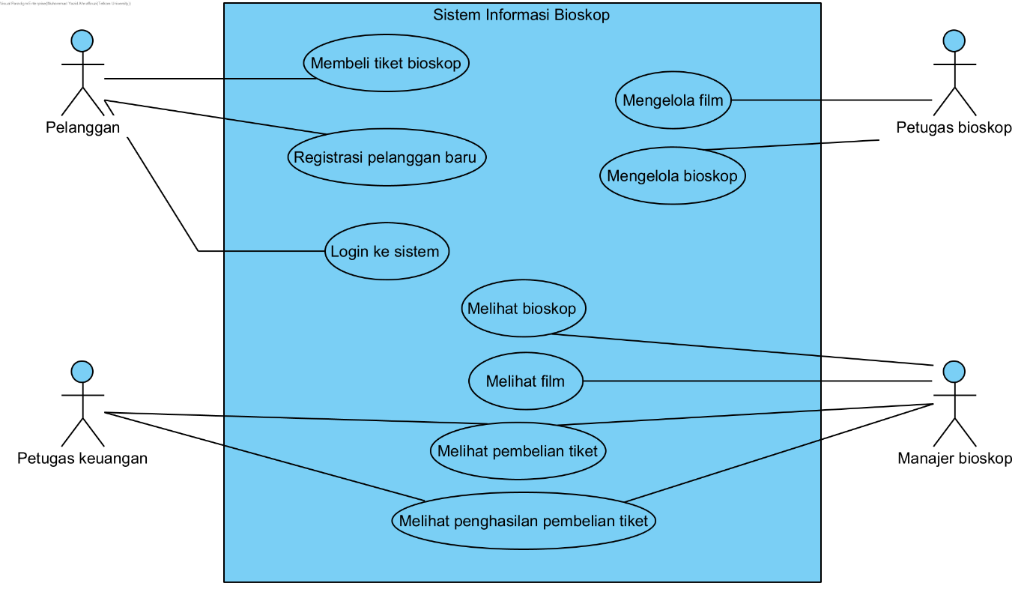
- USE CASE DESKRIPSI
- Use Case Registrasi pelanggan baru
Name: | Registrasi pelanggan baru
Short description: | Pelanggan melakukan registrasi untuk membuat akun
Precondition: | Membuka aplikasi pembelian tiket
Postcondition: | Akun berhasil dibuat dan diregistrasi
Error situations: | - Email sudah digunakan  - Password terlalu pendek
System state in the event of an error: | Sistem menampilkan pesan error dan mengulang pendaftaran
Actors: | Pelanggan
Trigger: | Pelanggan menekan tombol registrasi
Standard Proses: | - Pengguna menekan tombol sign up  - Pengguna mengisi email, nama, dan password  - Pengguna melakukan verifikasi email yang digunakan  - Akun berhasil dibuat
Alternatif Proses: | - Jika email sudah digunakan, sistem menampilkan peringatan dan meminta email lain.  - Jika password terlalu pendek, sistem menampilkan peringatan dan meminta password yang lebih panjang

- Use Case Pembelian Tiket
Name: | Pembelian Tiket
Short description: | Pelanggan membeli tiket film melalui sistem.
Precondition: | Pelanggan sudah login.
Postcondition: | Tiket berhasil dipesan dan data pembelian disimpan.
Error situations: | - Saldo tidak cukup  - Kursi sudah dipesan.
System state in the event of an error: | Transaksi dibatalkan, pelanggan kembali ke halaman pembelian.
Actors: | Pelanggan
Trigger: | Pelanggan memilih film dan memesan tiket.
Standard Proses: | - Pelanggan memilih film, waktu, dan kursi.  - Sistem menampilkan ringkasan pembelian.  - Pelanggan mengkonfirmasi pembelian.  - Sistem memproses pembayaran.  - Sistem menyimpan transaksi dan mengirimkan tiket.
Alternatif Proses: | - Jika pembayaran gagal, sistem memberi opsi untuk mencoba ulang.  - Jika kursi sudah dipesan, sistem akan meminta kembali untuk mengisi kursi yang kosong

- Use Case Pengelolaan Film
Name: | Pengelolaan Film
Short description: | Petugas bioskop menambahkan, mengedit, atau menghapus data film.
Precondition: | Petugas sudah login ke sistem.
Postcondition: | Data film pada sistem diperbarui.
Error situations: | Input data tidak valid.
System state in the event of an error: | Perubahan dibatalkan, sistem menampilkan pesan error.
Actors: | Petugas Bioskop
Trigger: | Petugas memilih menu manajemen film.
Standard Proses: | - Petugas masuk ke halaman manajemen film.  - Petugas memilih aksi (tambah/edit/hapus).  - Petugas mengisi atau mengubah data film.  - Sistem memvalidasi dan menyimpan perubahan.
Alternatif Proses: | - Jika data film tidak lengkap, sistem menolak dan meminta perbaikan.

- Use Case Pengelolaan Bioskop
Name: | Pengelolaan Bioskop
Short description: | Petugas bioskop mengatur informasi dan jadwal bioskop.
Precondition: | Petugas sudah login.
Postcondition: | Informasi bioskop diperbarui di sistem.
Error situations: | Data tidak valid atau duplikat.
System state in the event of an error: | Perubahan gagal, sistem menampilkan peringatan.
Actors: | Petugas Bioskop
Trigger: | Petugas memilih menu manajemen bioskop.
Standard Proses: | - Petugas mengakses halaman bioskop.  - Memasukkan atau memperbarui data bioskop.  - Sistem menyimpan data.
Alternatif Proses: | - Jika nama bioskop sudah terdaftar, sistem meminta nama berbeda.

- Use Case Melihat Pembelian Tiket
Name: | Melihat Pembelian Tiket
Short description: | Petugas keuangan dan manajer melihat data transaksi pembelian tiket.
Precondition: | Pengguna memiliki akses sesuai peran.
Postcondition: | Data pembelian tiket ditampilkan.
Error situations: | Gagal mengambil data dari server.
System state in the event of an error: | Halaman gagal memuat data, sistem menampilkan pesan error.
Actors: | Petugas Keuangan, Manajer Bioskop
Trigger: | Pengguna membuka laporan pembelian tiket.
Standard Proses: | - Pengguna memilih menu laporan pembelian.  - Sistem menampilkan daftar transaksi tiket.
Alternatif Proses: | - Jika terjadi gangguan, sistem menyarankan untuk mencoba lagi nanti.

- Use Case Melihat Penghasilan Tiket
Name: | Melihat Penghasilan Tiket
Short description: | Petugas keuangan dan manajer melihat jumlah penghasilan dari penjualan tiket.
Precondition: | Transaksi sudah tercatat dalam sistem.
Postcondition: | Laporan penghasilan ditampilkan.
Error situations: | Server tidak merespons.
System state in the event of an error: | Tampilan kosong atau pesan error muncul.
Actors: | Petugas Keuangan, Manajer Bioskop
Trigger: | Pengguna membuka menu laporan keuangan.
Standard Proses: | - Pengguna masuk ke halaman laporan penghasilan.  - Sistem menghitung total penghasilan dan menampilkannya.
Alternatif Proses: | - Jika data tidak lengkap, sistem menampilkan notifikasi dan opsi filter data.

- Use Case Melihat Daftar Bioskop
Name: | Manajer melihat semua bioskop yang ada di sistem.
Short description: | Manajer melihat semua bioskop yang ada di sistem.
Precondition: | Manajer sudah login.
Postcondition: | Daftar bioskop ditampilkan.
Error situations: | Data bioskop tidak ditemukan.
System state in the event of an error: | Tampilan kosong atau pesan error.
Actors: | Manajer Bioskop
Trigger: | Manajer memilih menu daftar bioskop.
Standard Proses: | - Manajer membuka halaman daftar bioskop.  - Sistem mengambil dan menampilkan data.
Alternatif Proses: | - Jika pencarian tidak menghasilkan data, tampilkan pesan “Bioskop tidak ditemukan”.

- Use Case Melihat Daftar Film
Name: | Melihat Daftar Film
Short description: | Manajer melihat semua film yang sedang dan akan tayang.
Precondition: | Manajer sudah login.
Postcondition: | Data film ditampilkan.
Error situations: | Film tidak ditemukan di database.
System state in the event of an error: | Sistem menampilkan pesan “Film tidak tersedia”.
Actors: | Manajer Bioskop
Trigger: | Manajer membuka menu film.
Standard Proses: | - Manajer mengakses daftar film.  - Sistem menampilkan semua data film.
Alternatif Proses: | - Jika server sibuk, sistem memberi opsi refresh.

- Use Case Login Sistem
Name: | Login Sistem
Short description: | Pelanggan masuk ke sistem menggunakan email dan password.
Precondition: | Pelanggan telah memiliki akun.
Postcondition: | Pelanggan berhasil masuk ke sistem.
Error situations: | Password salah, akun tidak ditemukan.
System state in the event of an error: | Login gagal, sistem menampilkan pesan error.
Actors: | Pelanggan
Trigger: | Pelanggan mengisi form login dan menekan tombol masuk.
Standard Proses: | - Pelanggan mengisi email dan password.  - Sistem memverifikasi kredensial.  - Sistem mengarahkan pelanggan ke halaman utama.
Alternatif Proses: | - Jika gagal, sistem menawarkan opsi reset password.

- ACTIVITY DIAGRAM
- Activity Diagram Registrasi pelanggan baru
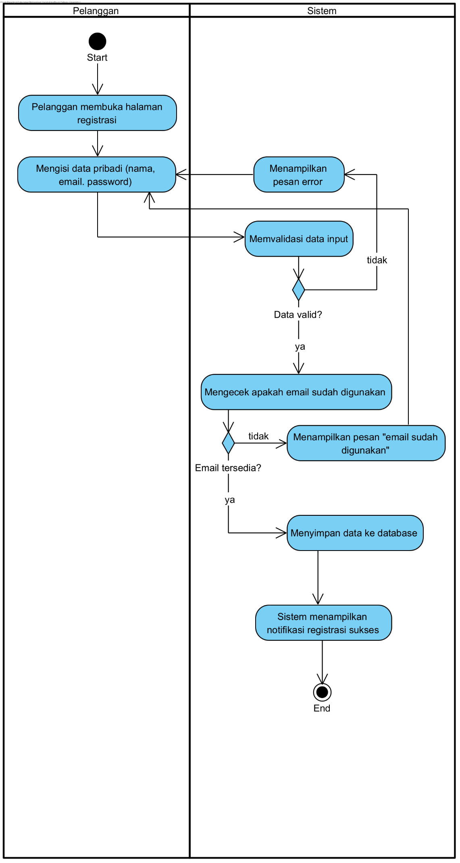

- Activity Diagram Pembelian Tiket
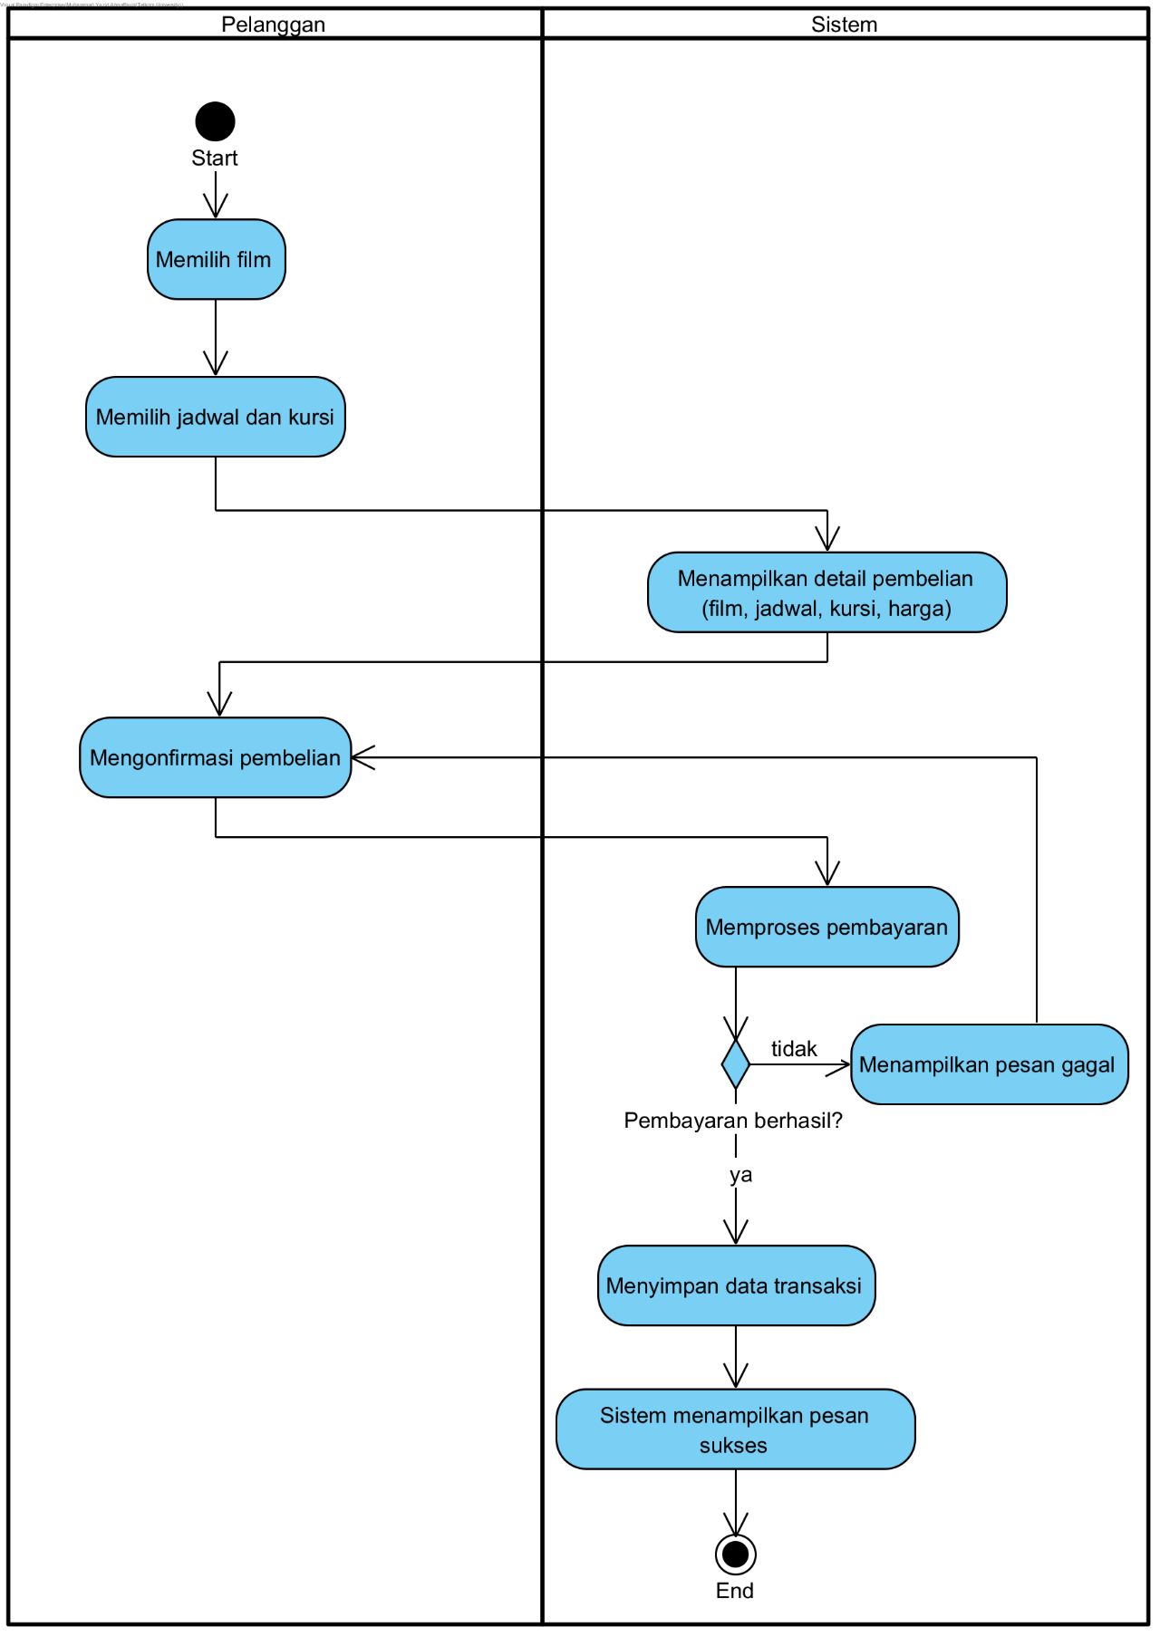

- Activity Diagram Pengelolaan Film
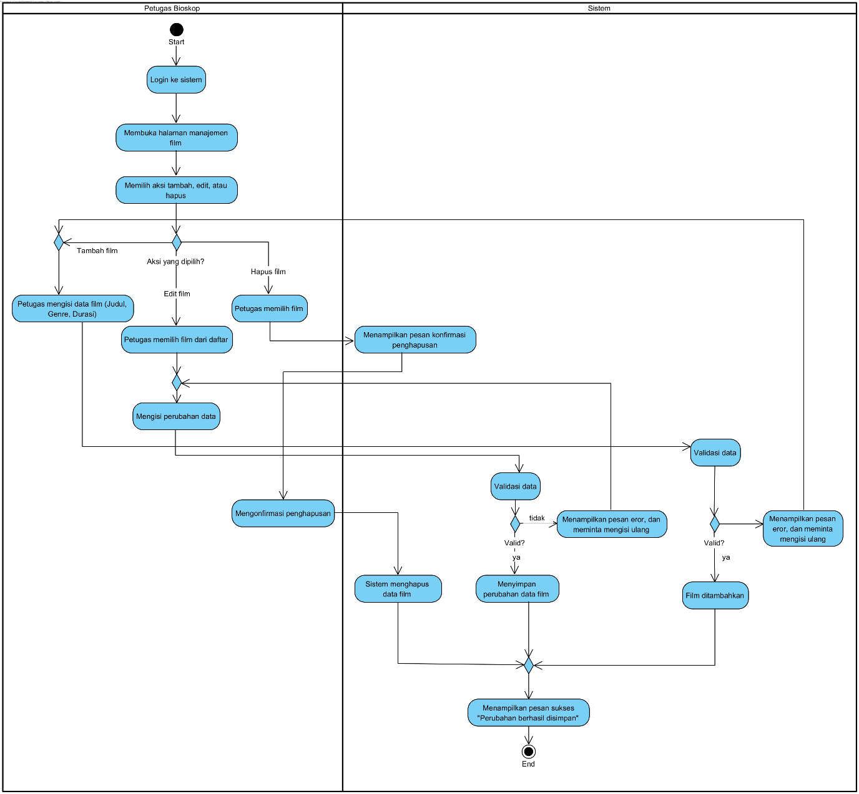

- Activity Diagram Mengelola Bioskop
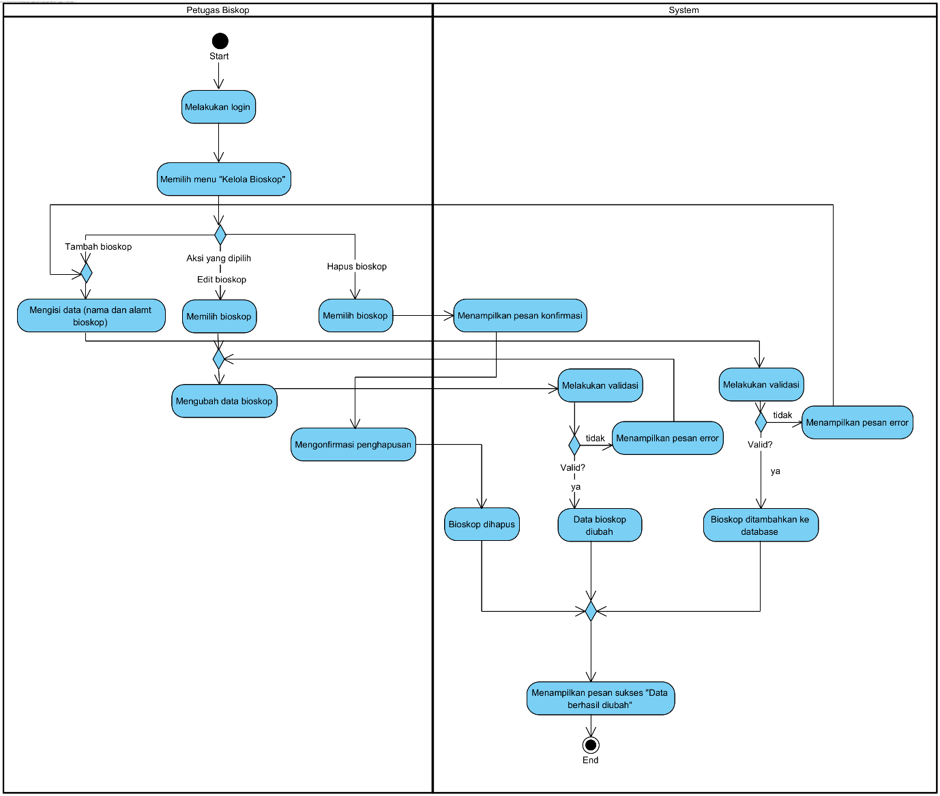

- Activity Diagram Melihat pemelian tiket
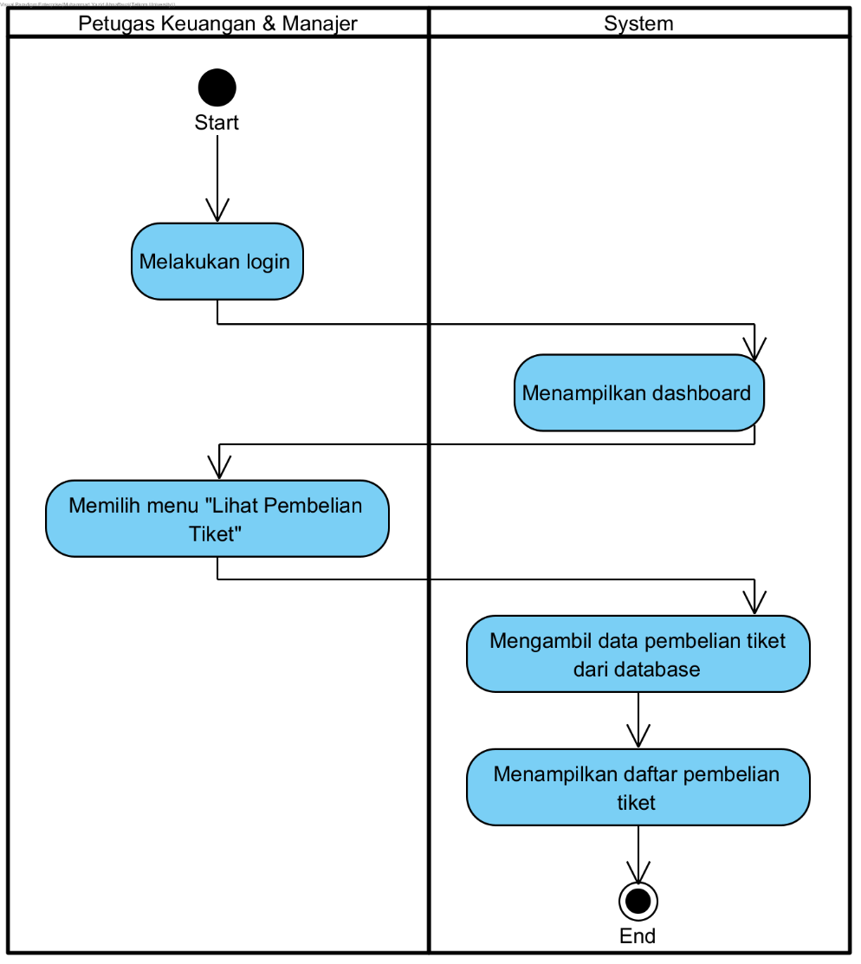

- Activity Diagram Melihat penghasilan dari pembelian tiket
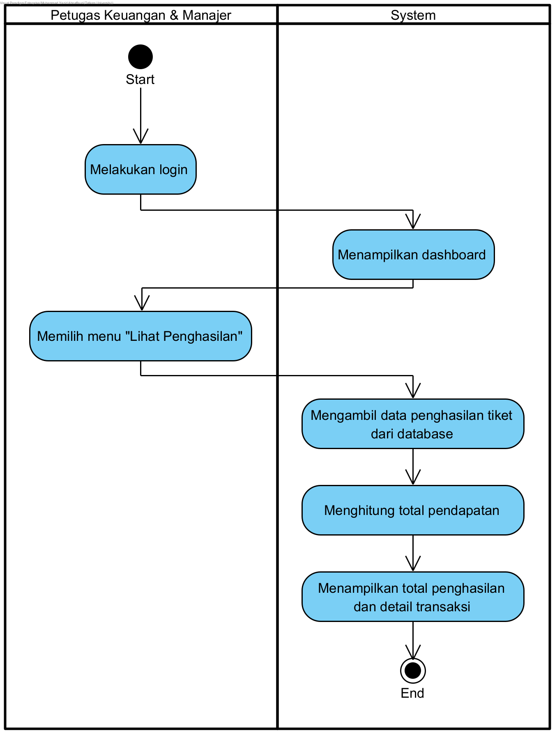

- Activity Diagram Melihat bioskop
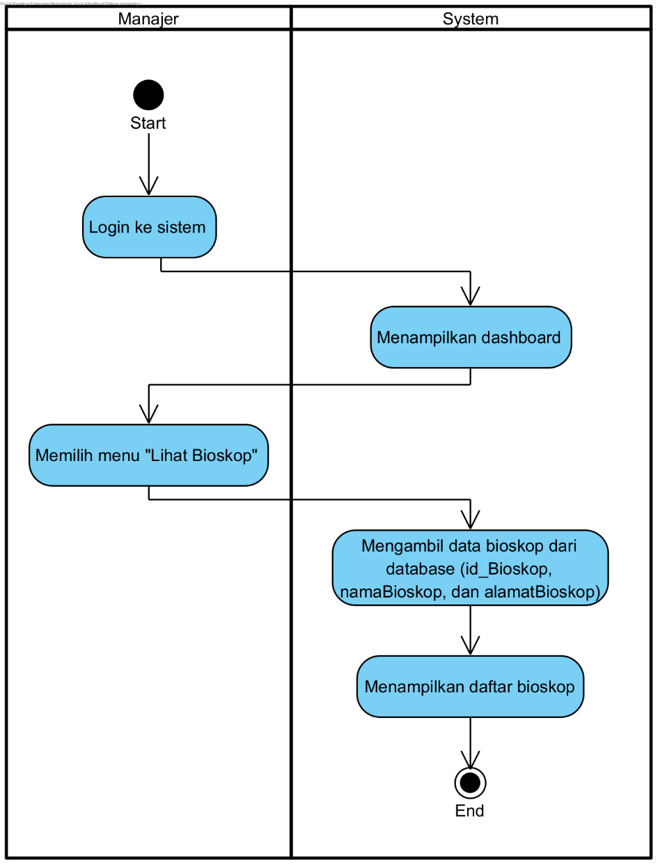

- Activity Diagram Melihat Film
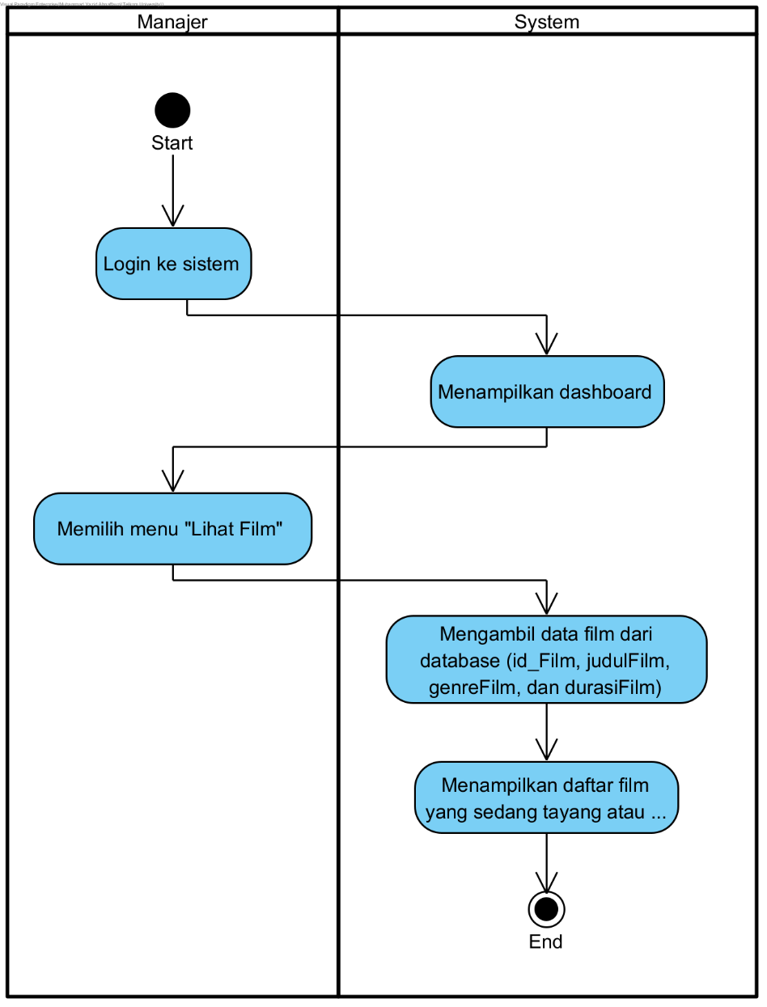

- Activity Diagram Login ke sistem

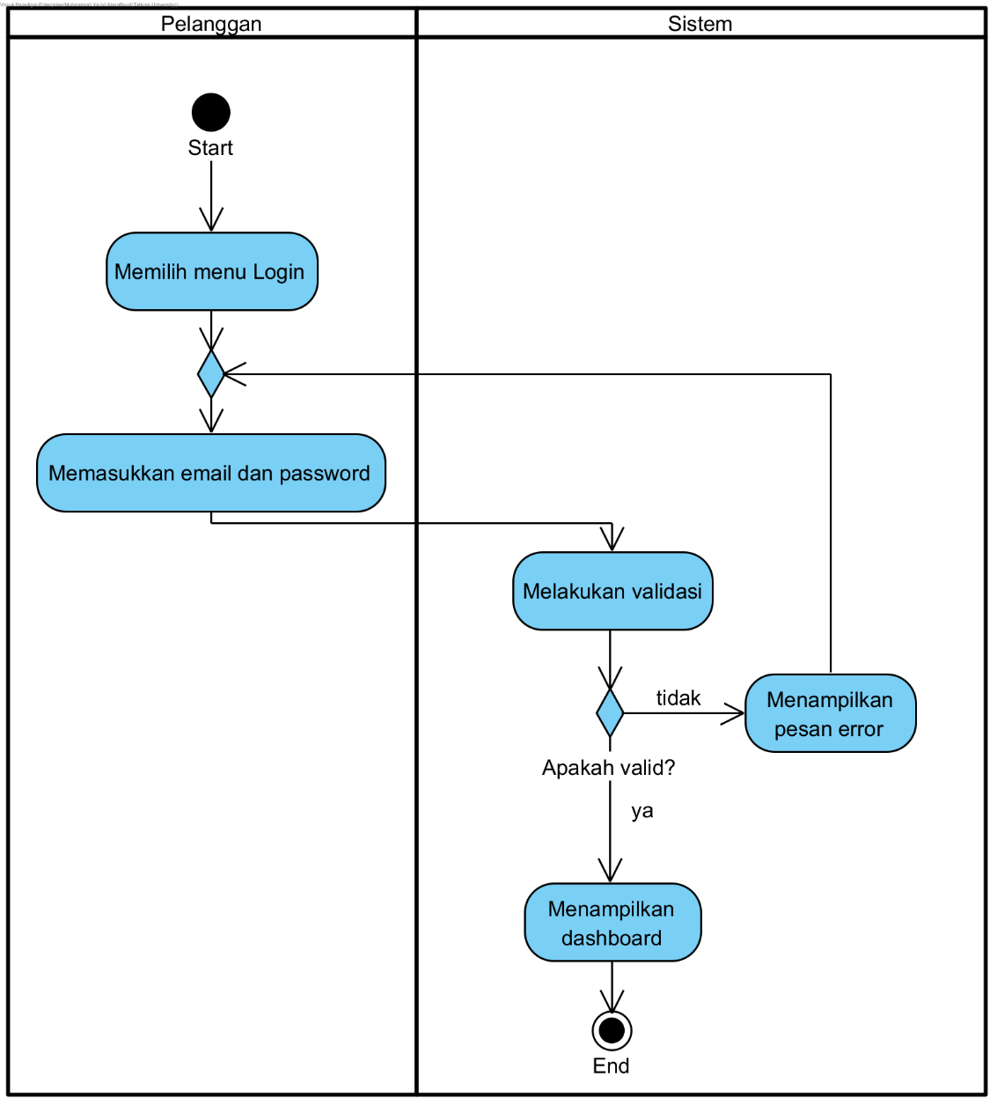
- CLASS DIAGRAM
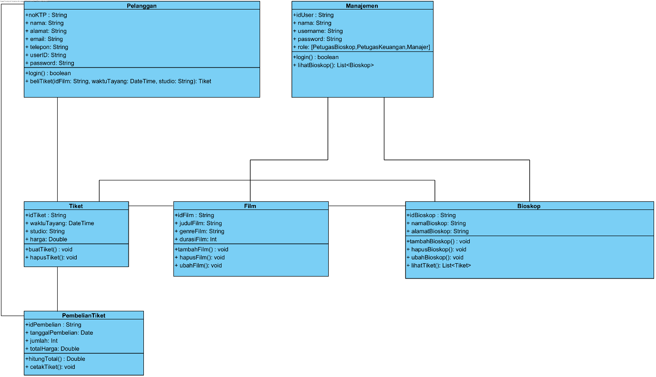
- SEQUENCE DIAGRAM
- Sequence Diagram Registrasi pelanggan baru
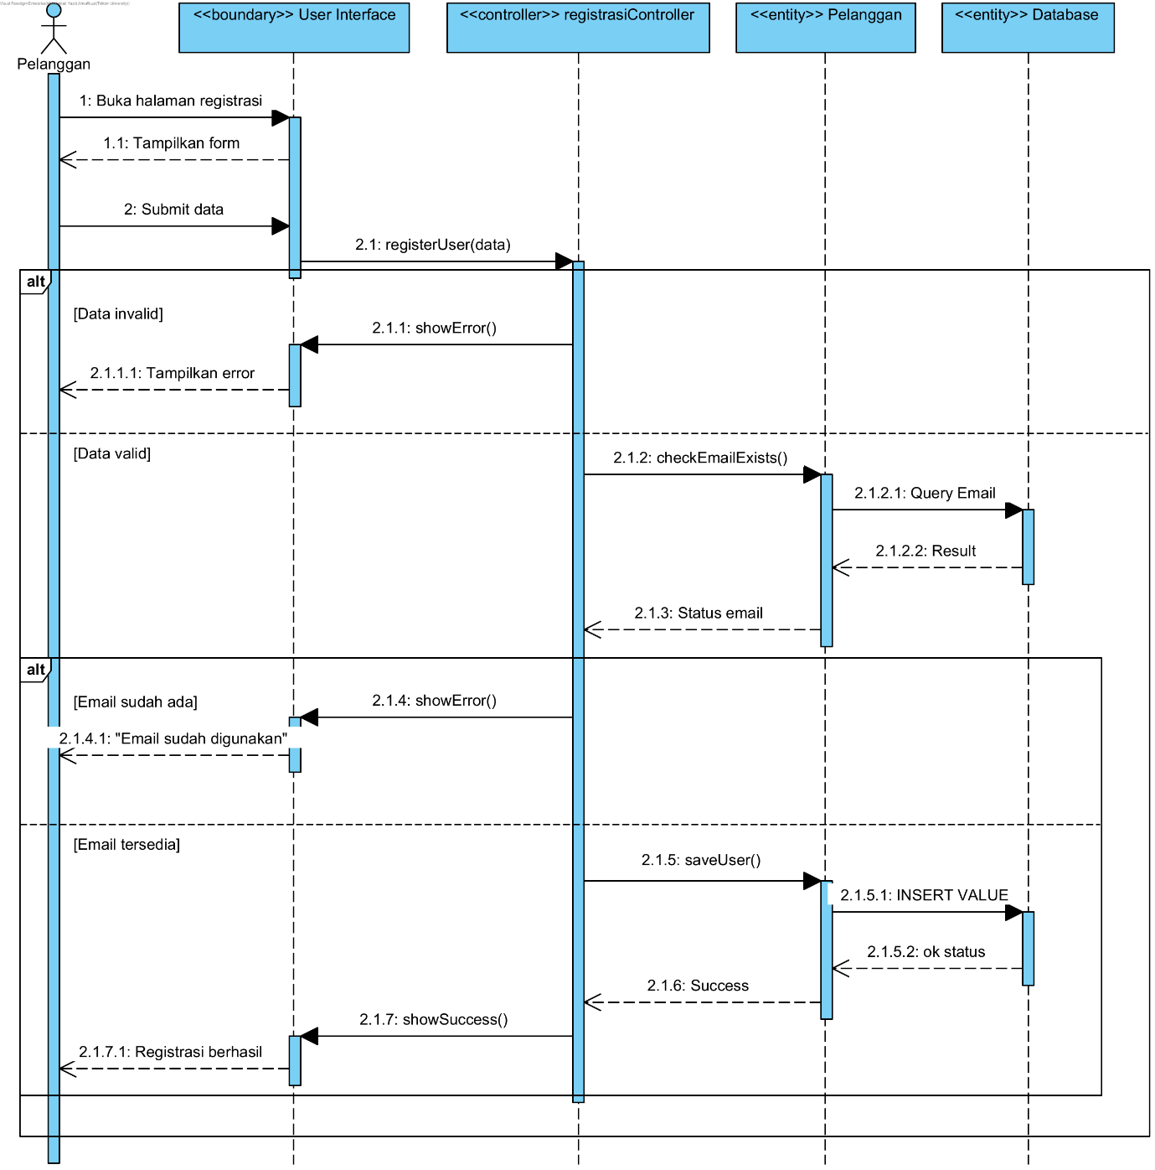
- Sequence Diagram Pembelian Tiket
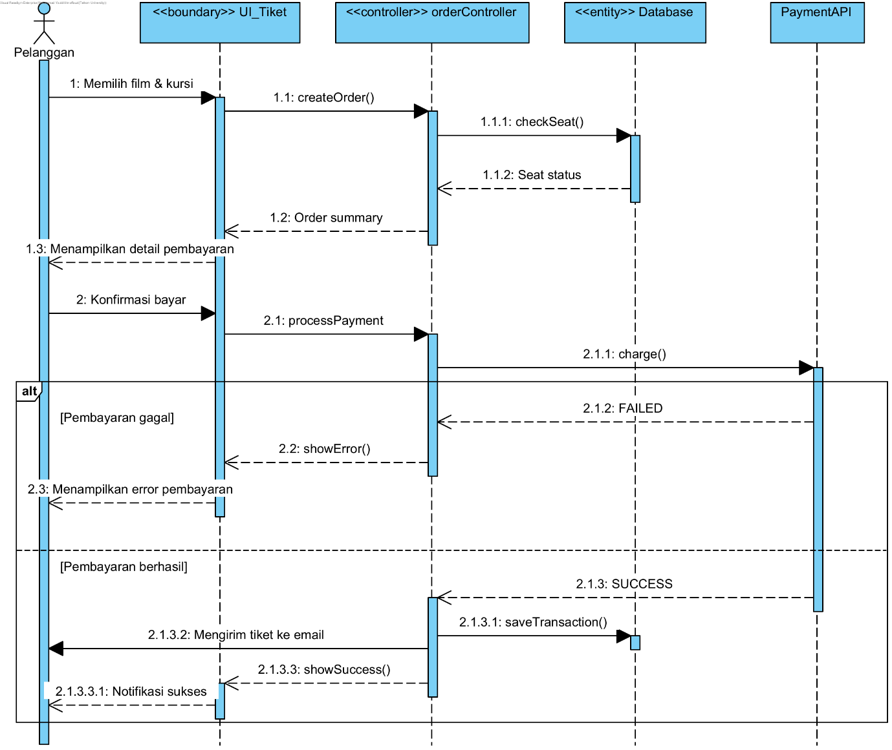
- Sequence Diagram Pengelolaan Film
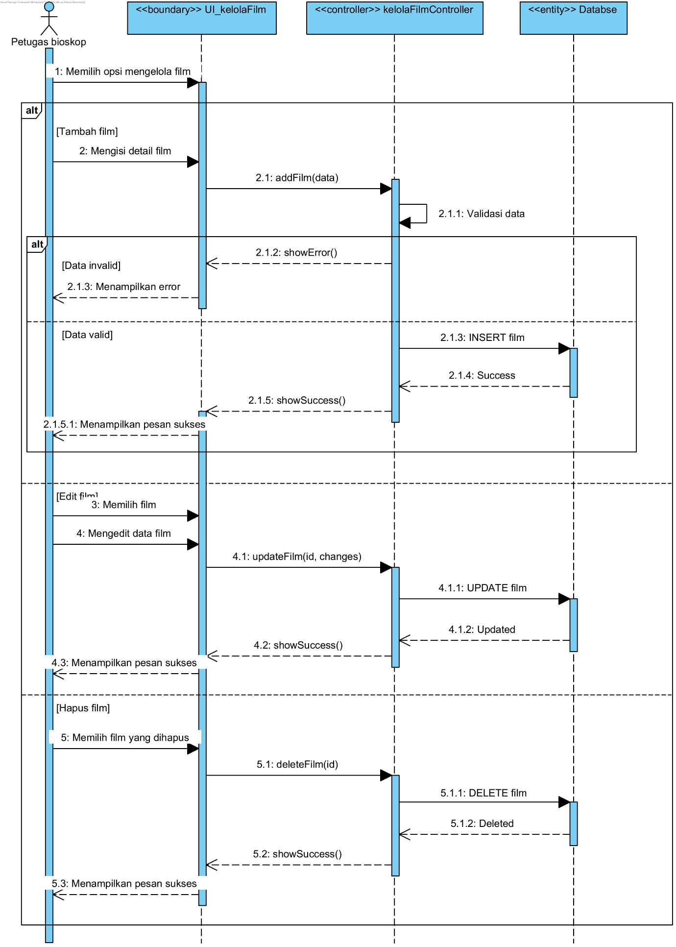
- Sequence Diagram Mengelola Bioskop
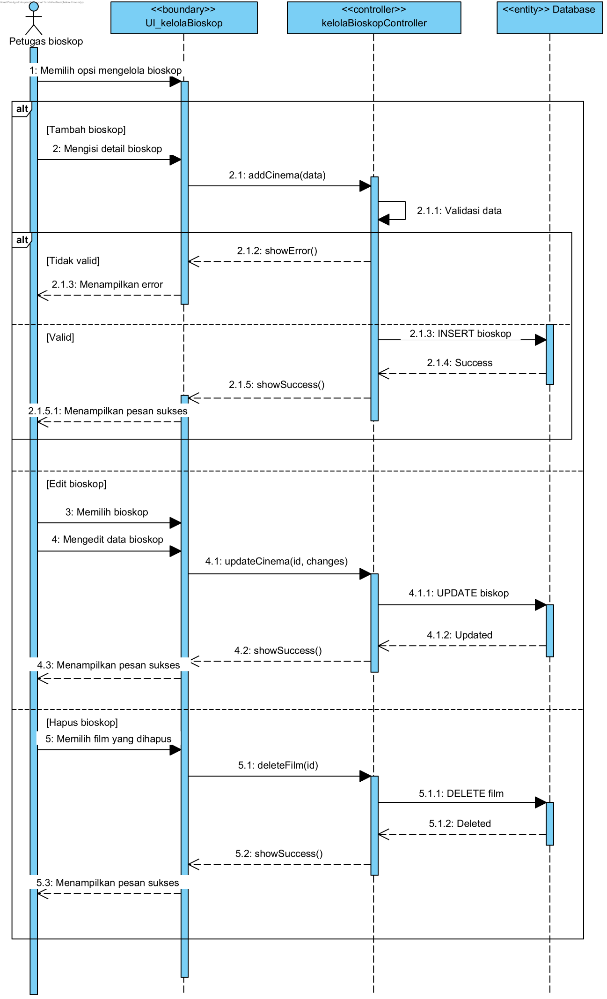
- Sequence Diagram Melihat pemelian tiket
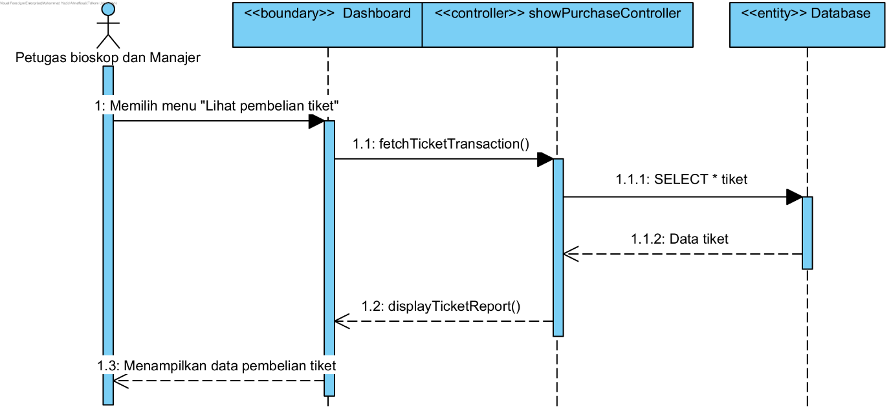
- Sequence Diagram Melihat penghasilan dari pembelian tiket
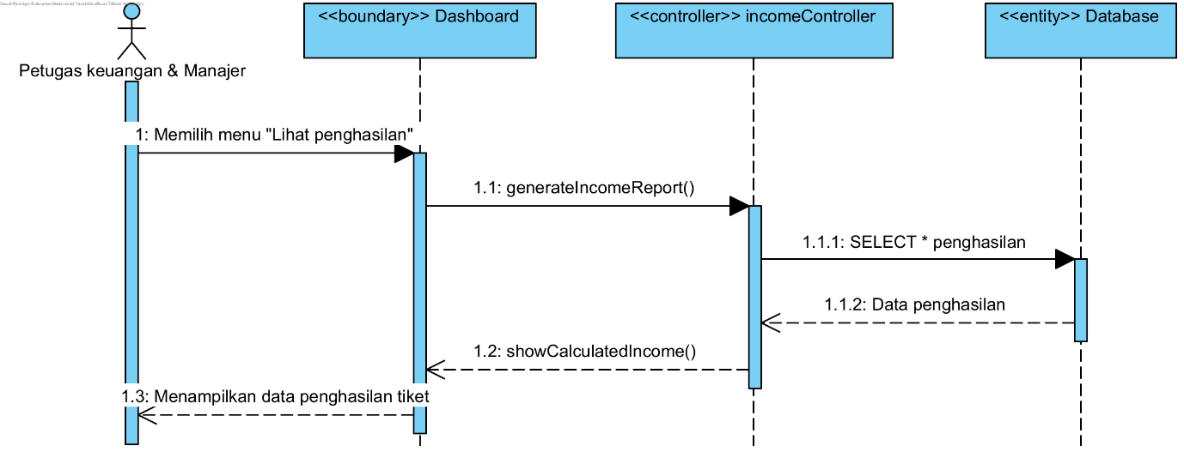
- Sequence Diagram Melihat bioskop
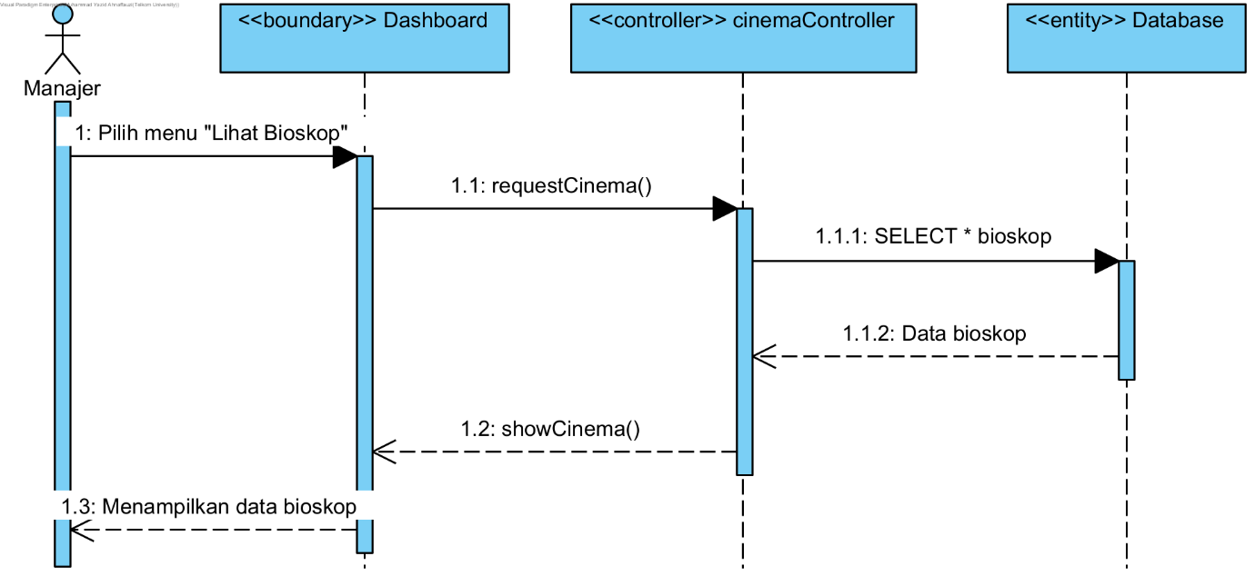
- Sequence Diagram Melihat Film
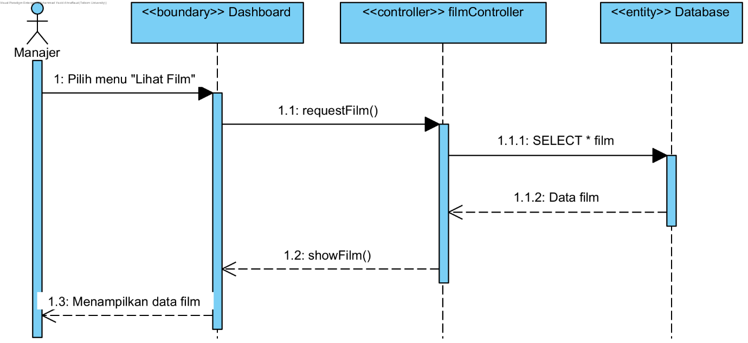
- Sequence Diagram Login ke sistem
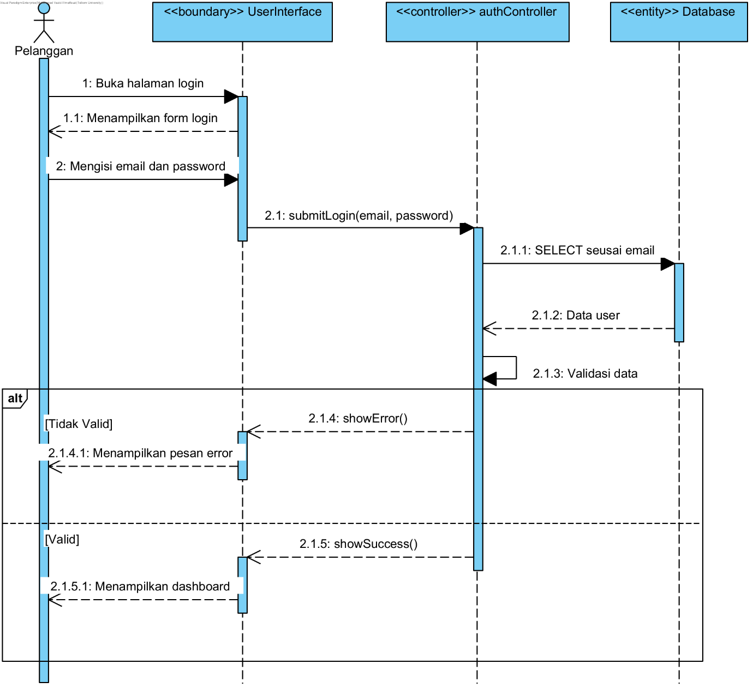

- ERD
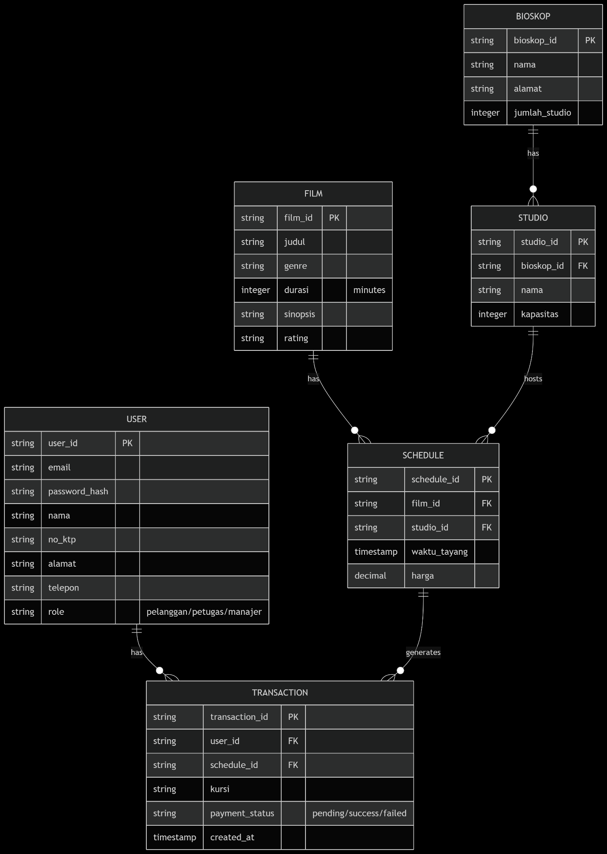

- RDBMS
1. USER TABLE (for all roles)
CREATE TABLE users (
user_id VARCHAR(20) PRIMARY KEY,
email VARCHAR(100) UNIQUE NOT NULL,
password_hash VARCHAR(255) NOT NULL, -- for bcrypt storage
nama VARCHAR(100) NOT NULL,
no_ktp VARCHAR(20) UNIQUE,
alamat TEXT,
telepon VARCHAR(15),
role ENUM('pelanggan', 'petugas', 'manajer') NOT NULL,
created_at TIMESTAMP DEFAULT CURRENT_TIMESTAMP
);

2. FILMS TABLE
CREATE TABLE films (
film_id VARCHAR(10) PRIMARY KEY,
judul VARCHAR(100) NOT NULL,
genre VARCHAR(50),
durasi SMALLINT CHECK (durasi > 0), -- in minutes
sinopsis TEXT,
rating VARCHAR(5),
poster_url VARCHAR(255)
);

3. BIOSKOP LOCATIONS
CREATE TABLE bioskop (
bioskop_id VARCHAR(10) PRIMARY KEY,
nama VARCHAR(100) NOT NULL,
alamat TEXT NOT NULL,
kota VARCHAR(50) NOT NULL,
jumlah_studio SMALLINT DEFAULT 0
);

4. STUDIOS
CREATE TABLE studio (
studio_id VARCHAR(10) PRIMARY KEY,
bioskop_id VARCHAR(10) NOT NULL,
nama VARCHAR(50) NOT NULL,
kapasitas SMALLINT NOT NULL,
tipe_audio ENUM('regular', 'dolby', 'imax'),
FOREIGN KEY (bioskop_id) REFERENCES bioskop(bioskop_id) ON DELETE CASCADE
);

5. SCHEDULES
CREATE TABLE schedule (
schedule_id VARCHAR(15) PRIMARY KEY,
film_id VARCHAR(10) NOT NULL,
studio_id VARCHAR(10) NOT NULL,
waktu_tayang DATETIME NOT NULL,
harga DECIMAL(10,2) CHECK (harga >= 0) NOT NULL,
FOREIGN KEY (film_id) REFERENCES films(film_id) ON DELETE CASCADE,
FOREIGN KEY (studio_id) REFERENCES studio(studio_id) ON DELETE CASCADE
);

6. TRANSACTIONS
CREATE TABLE transaction (
transaction_id VARCHAR(20) PRIMARY KEY,
user_id VARCHAR(20) NOT NULL,
schedule_id VARCHAR(15) NOT NULL,
kursi VARCHAR(10) NOT NULL, -- Format: [A-Z][1-9]
total_harga DECIMAL(10,2) NOT NULL,
payment_method ENUM('cash', 'credit_card', 'ewallet'),
payment_status ENUM('pending', 'success', 'failed', 'refunded') NOT NULL,
created_at TIMESTAMP DEFAULT CURRENT_TIMESTAMP,
FOREIGN KEY (user_id) REFERENCES users(user_id) ON DELETE CASCADE,
FOREIGN KEY (schedule_id) REFERENCES schedule(schedule_id) ON DELETE CASCADE,
CONSTRAINT unique_seat UNIQUE (schedule_id, kursi)
);
Berikut Link project github:

